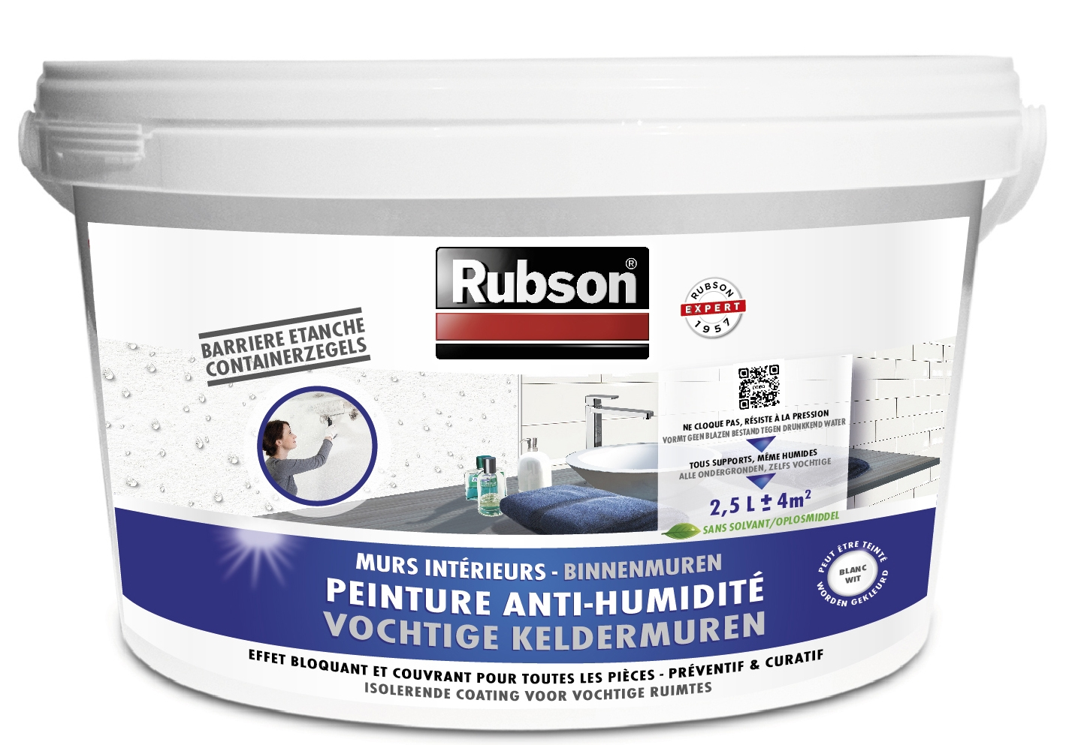
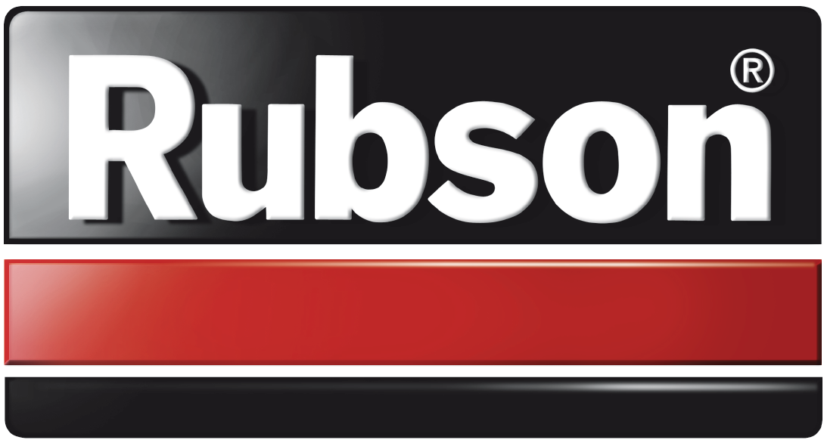
Rubson
Peinture Anti-Humidité
Pour MURS INTERIEURS

- Préventif ou curatif
- Evite salpêtre, cloquage ou efflorescence
- Bloque l’humidité
- S’applique même sur supports humides
- Formule base aqueuse sans odeur. – 3% de solvant

FORMULE
Peinture étanche à base de copolymère styrène-acrylique monocomposant.

DESTINATIONS
Idéal pour les murs intérieurs (salles de bain, cuisines, salons… ) et enterrés (sous-sols, caves, garages). Idéal pour murs exposés Nord.
Bloque l’humidité et empêche la prolifération des sels (salpêtres et efflorescences minérales) tout en donnant un aspect décoratif blanc.

MISE EN ŒUVRE
Préparation
Le support doit être non friable et propre. Il peut être légèrement humide. Eliminer les anciennes peintures, les revêtements et les enduits plâtres ainsi que les enduits ciment non adhérents par grattage ou décapage afin de retrouver un support brut. Eliminer les moisissures avec le Vaporisateur Anti-Moisissures RUBSON et refaire mes joints si nécessaire. Nettoyer le support par brossage. Egaliser les surfaces irrégulières avec un enduit ciment renforcé.

Application
Bien remuer le produit avant emploi. Appliquer par température supérieures à 10°C et inférieure à 30°C à la brosse large ou au rouleau en deux couches croisées espacées de 6H minimum.
Peut être teintée avec un colorant universel (3%) ou recouvert d’une peinture sans solvant.

Temps de séchage
Au toucher : 2H
Recouvrable : 6H

MATERIEL ET NETTOYAGE DU MATERIEL
Pinceau ou rouleau à mèches courtes.
Nettoyage des outils et des mains à l’eau.

STOCKAGE
12 mois dans son emballage d’origine fermé dans un local frais hors gel.

DOSAGE RECOMMANDE
- support lisse : 0.6 L/m²
- support grossier : 1.2 L/m²

BENEFICES CONSOMMATEURS
  - Adhère sur toute maçonnerie brute solide
  - Forte résistance à la pression : jusqu’à 10 bars au vieillissement
  - S’applique même sur supports humides non ruisselants
  - Elasticité renforcée

CONDITIONNEMENT
Rubson Peinture Anti-Humidité est disponible un pot plastique 0.75 L et dans un seau plastique 2.5L (idéal application rouleau).
Pot et seau refermables pour une meilleure préservation du produit.

CONSEILS RUBSON
- En cas d’humidité et/ou apparition de salpêtre sur un mur non enterré en enduit plâtre, appliquer RUBSON Traitement Murs Humides / Durcisseur murs.
- Pour la réfection complète d’une façade poreuse, appliquer RUBSON Imperméabilisant Façades Murs Extérieurs / Toitures.

PRECAUTIONS D’EMPLOI
Fiche de données de sécurité disponible sur demande pour les professionnels
au 01 46 84 97 87 ou sur le site http://mymdsds.henkel.com

Ce produit est classé dangereux. Vous devez vous référer à la fiche de données de sécurité avant toute utilisation. Ce produit est réservé aux professionnels. Ce document contient des informations données de bonne foi et fondées sur l’état actuel de la règlementation et de nos connaissances. Etant donné la diversité des matériaux et des méthodes de travail, ces informations ne peuvent constituer que des recommandations, et ne doivent pas se substituer aux essais préliminaires indispensables pour s’assurer de l’adéquation du produit à chaque usage envisagé. Par conséquent le présent document ne saurait engager la responsabilité de Henkel France notamment en cas d’atteinte à des tiers du fait de l’utilisation de nos produits. Il appartient aux utilisateurs de s’assurer du respect de la législation et règlementation locale. La société Henkel France garantit que ses produits respectent ses spécifications de vente. Les utilisateurs sont invités à vérifier qu’ils sont en possession de la dernière version du présent document, la société Henkel France étant à leur disposition pour fournir toute information complémentaire.

Élimination des déchets :
Restes de produit durcis = ordures ménagères ou équivalent. Restes de produit non durcis = élimination spéciale / déchetterie locale. Code d'élimination du Catalogue Européen des Déchets (CED) : 080409.

Mise à jour de la fiche technique : juillet 2010
HENKEL France  SERVICE TECHNIQUE  161, rue de Silly, F-92100 Boulogne-Billancourt  Tél : 01 46 84 97 87  www.rubson.com | 

